主旨：IMP 學習進度報告 - 2

學習課表：7 / 5 ~ 7 / 16
1. Implant 量測機台介面介紹
2. Implant Electrode 種類介紹
3. Implant ( E500型 & GSD 100型 )
Electrode clean及組裝
4. Implant ( 6200型) Source & Electrode
clean 及組裝
5. Implant ( GSD 200型 ) Source
clean 及組裝
6. 總結‧心得

《Implant 量測機台介面介紹》

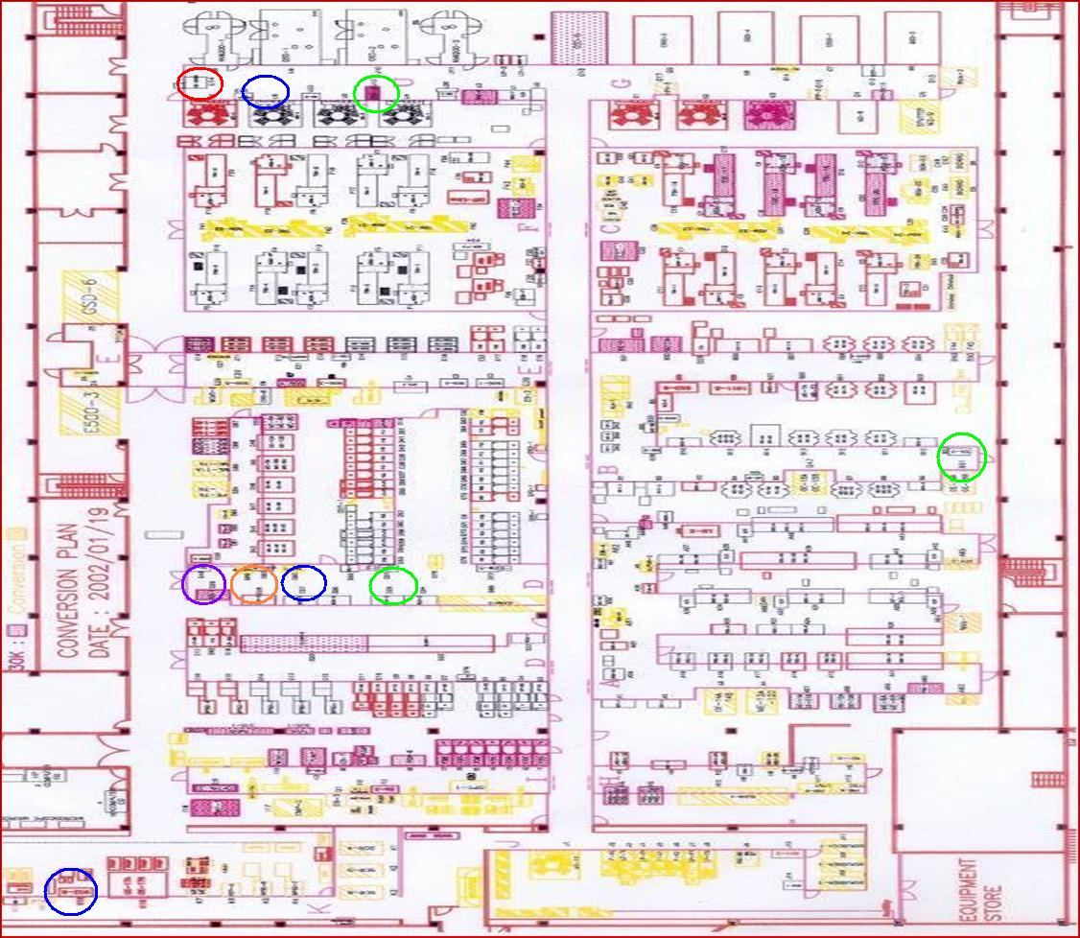

紅 TW：1 台 藍 RS ：3 台
紫 CV：1 台 綠 SS ：3 台
橘 SCA：1 台

《Implant 量測機台 種類介紹》

機型：由 PROMETRIX 公司製造，型號－OMNIMAP RS55。
目的：利用四點探針法量測控片之阻值以瞭解製程穩定性。

位置：K Tunnel ‧ RS-3 位置：D Tunnel ‧ RS-1
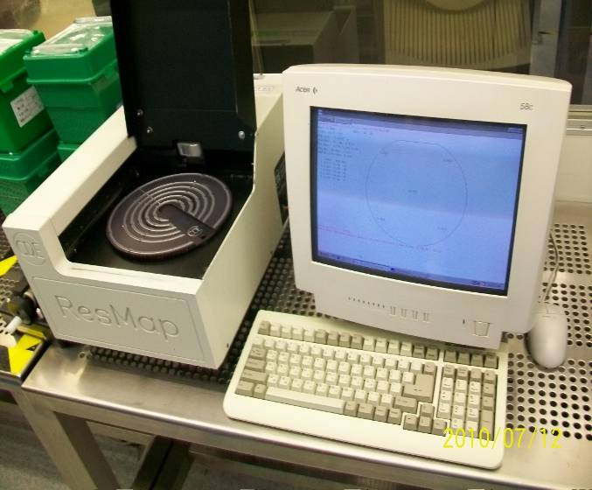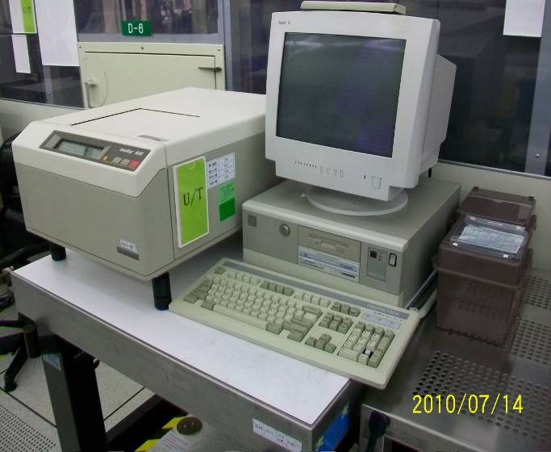

位置：U Tunnel ‧ RS-2 完全手動
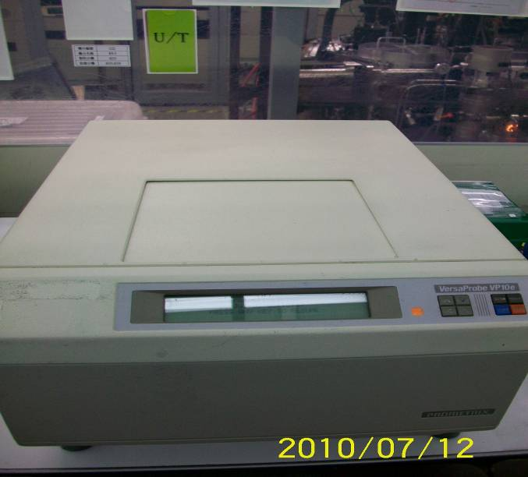

機型：1.RECIF Inc.台灣瑞斯福股份有限公司，型號:SPP150。
2.那達科技有限公司，型號：N2 SIMPLE、N2X (OCR 2 STAGE)、N3X (OCR 3 STAGE)。
目的：對欲挑選的晶片進行傳送而降低刮傷及破片之機率。

黃 光 區 ： C Tunnel ‧SORT-C1

位置：I Tunnel ‧SORT-I1 位置：A Tunnel ‧SORT-A2
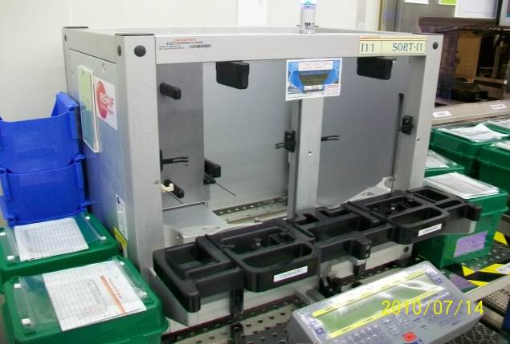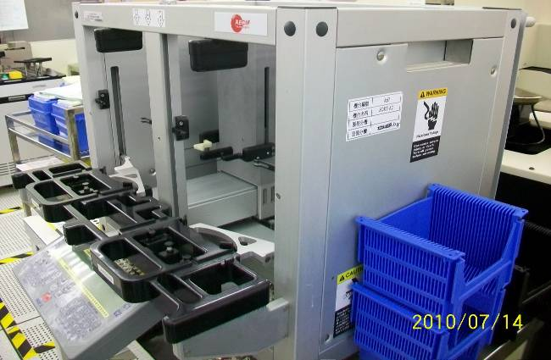

位置：E Tunnel ‧SORT-E1
位置：A Tunnel ‧SORT-A1 位置：G Tunnel ‧SORT-G1
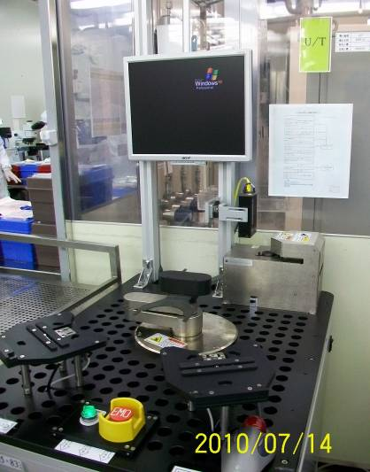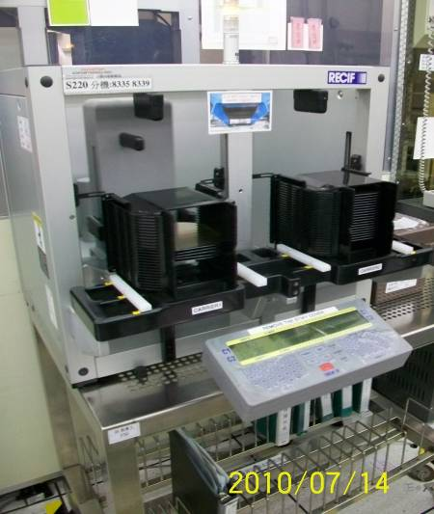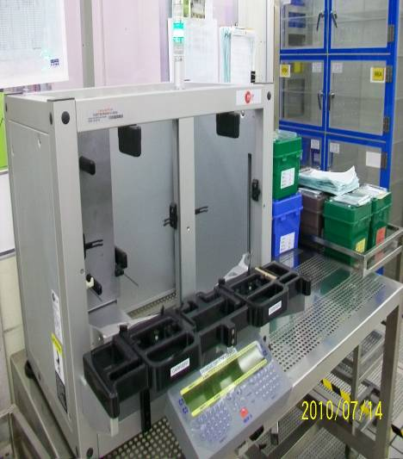

機型：由 TENCOR 製造，型號為 6400 與 6420 的 Surfscan。
目的：測量 Poly - Si，TiN，Al，Polycide 等薄膜的 Particle。

位置：D Tunnel ‧SS-4 位置：B Tunnel ‧SS-5
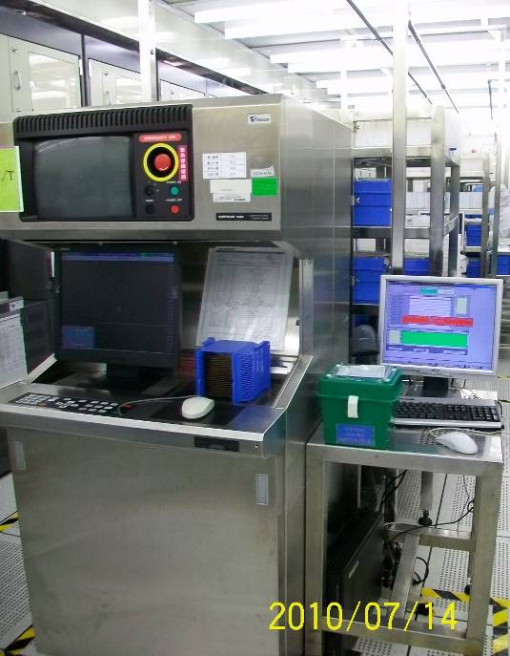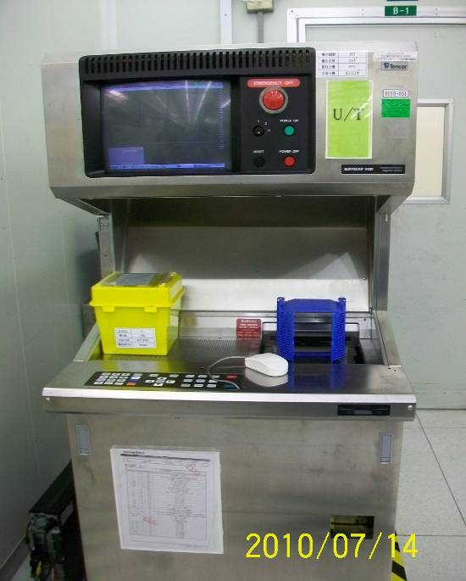

位置：U Tunnel ‧SS-3
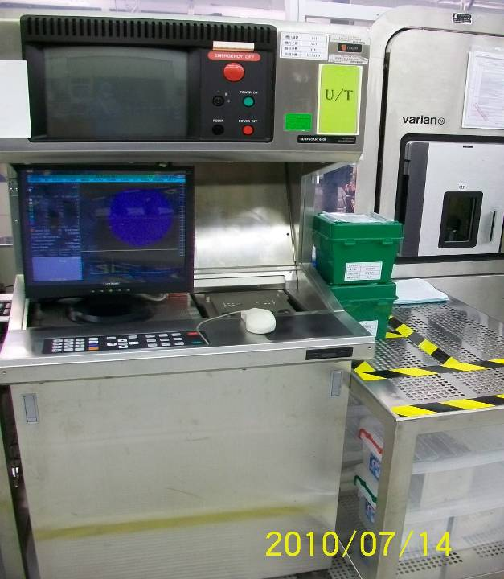

機型：SEMITEST INC. MODEL SCA-2500 with Auto loader。
目的：1 主要目的為量測爐管之潔淨程度，即電荷在晶片表面分佈多寡情況所量測到數值做為是否有污染之依據。
2 以 SCA 機台取代 CV 機台量測爐管 in line CV 控片，但 CV 機台仍為爐管 CV 之Back up 機台。
位置：D Tunnel ‧SCA-2500
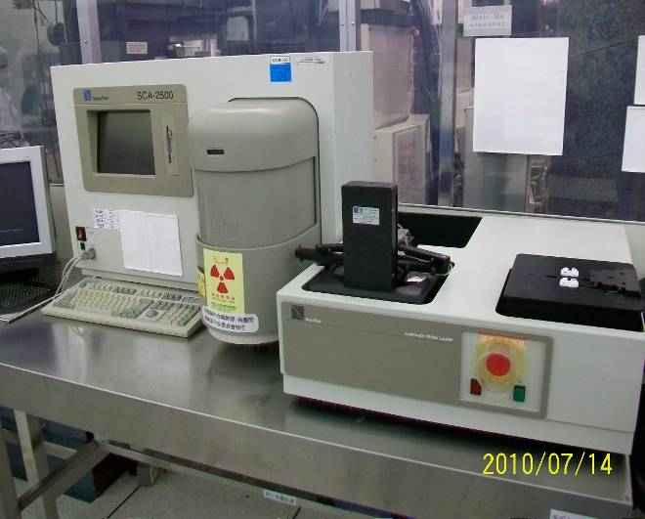
機型：SEMITEST INC. MODEL SCA-2500 with Auto loader。
目的：量測爐管 CV 控片,以偵測爐管乾淨度。

位置：D Tunnel ‧CV1
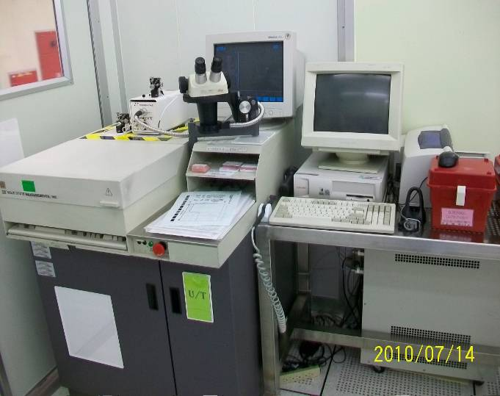

機型：型號：THERMAL PROBE 500，廠家：THERMA–WAVE，代號：TW-2

目的：用於判別DOSE 量E11~E13之植入品質控制，監控植入機之機況，
並助於製程工程師判定異常產品之處理。

TW2 優點：使用固態雷射，雷射損耗小，壽命較長。

位置：U Tunnel ‧TW1 ( 停用 ) 位置：U Tunnel ‧TW2
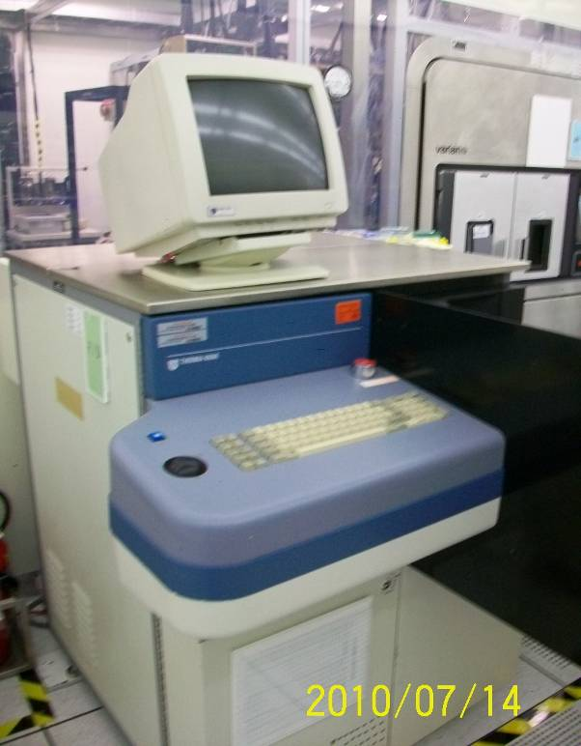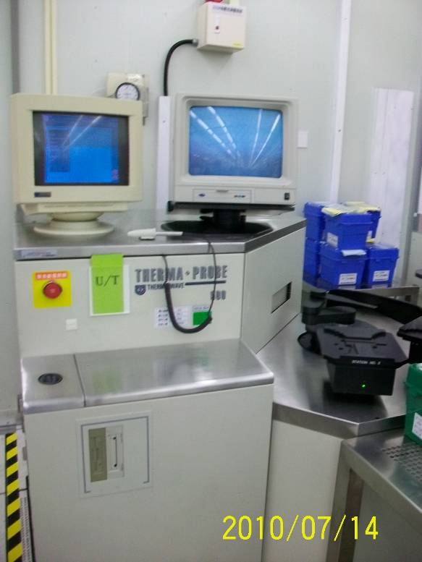

《 Implant Electrode 種類介紹》
6200 型 Electrode E500 型 Electrode
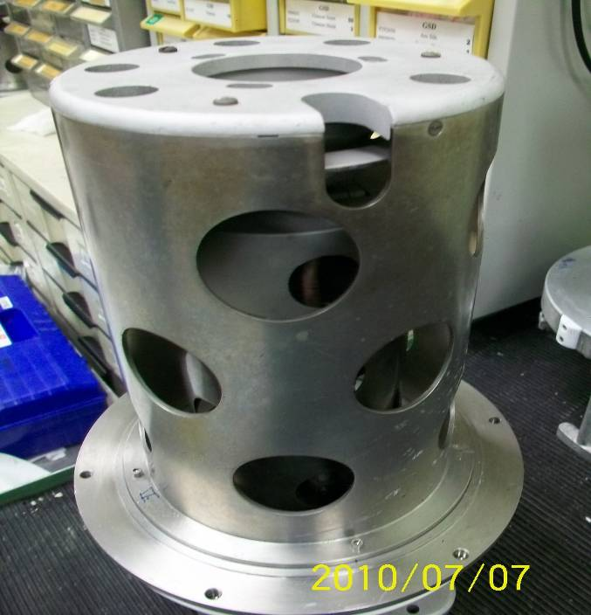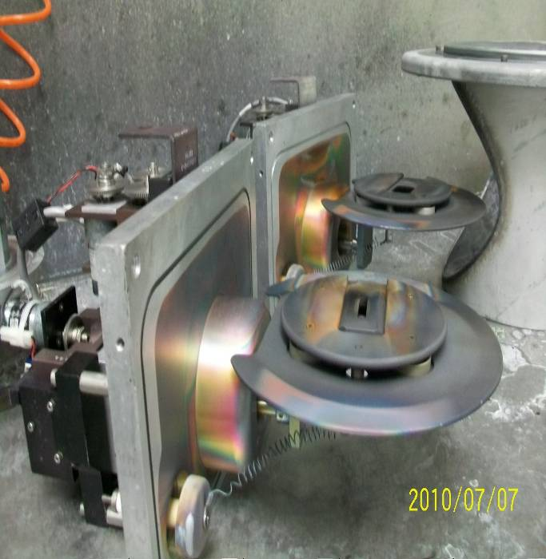

GSD 100型 Electrode GSD 200型 Electrode
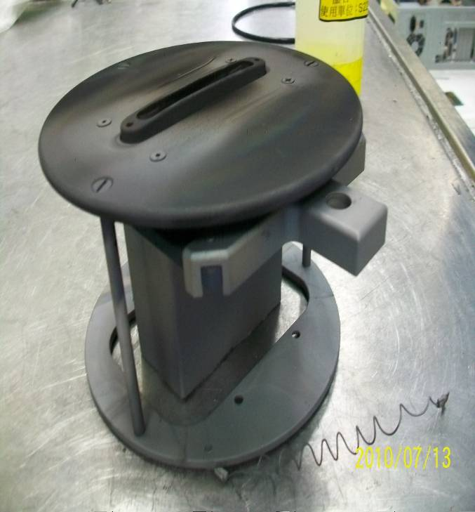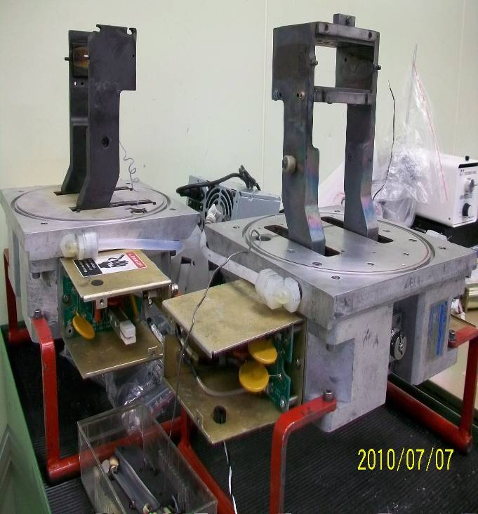

《Implant E500型 Electrode clean及組裝》
(1.) 從機台上拆取下來的 Electrode (2.) 準備進行噴沙清潔作業
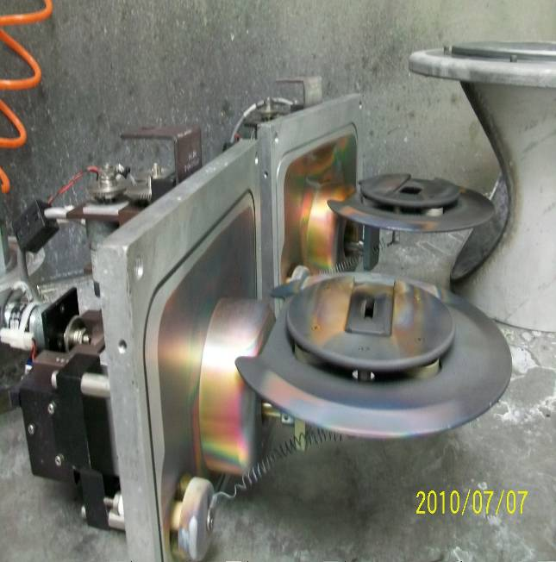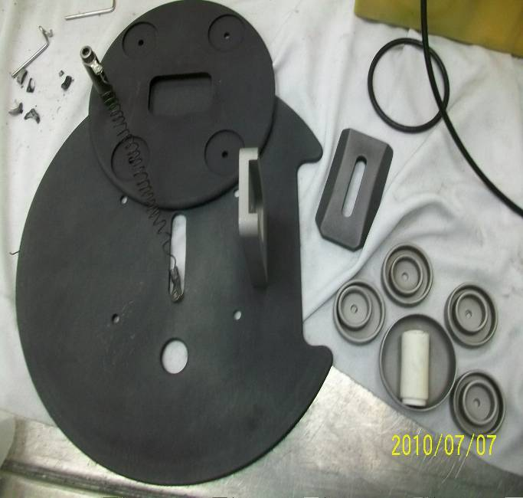

(3.) 組裝順序 – 1 (4.) 組裝順序 – 2
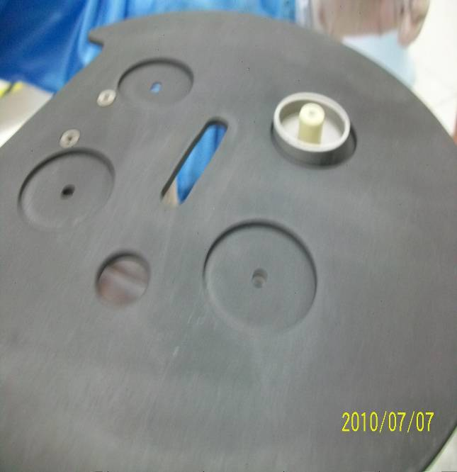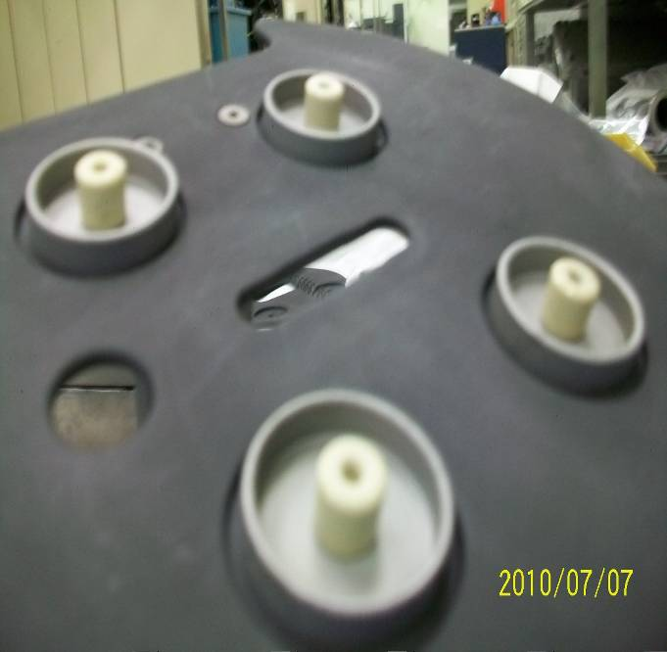

(5.) 組裝順序 – 3 (6.) 組裝順序 – 4
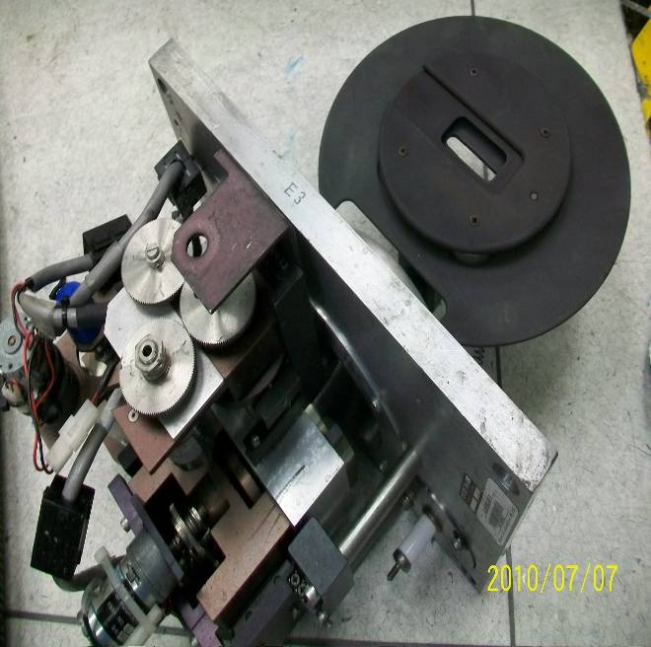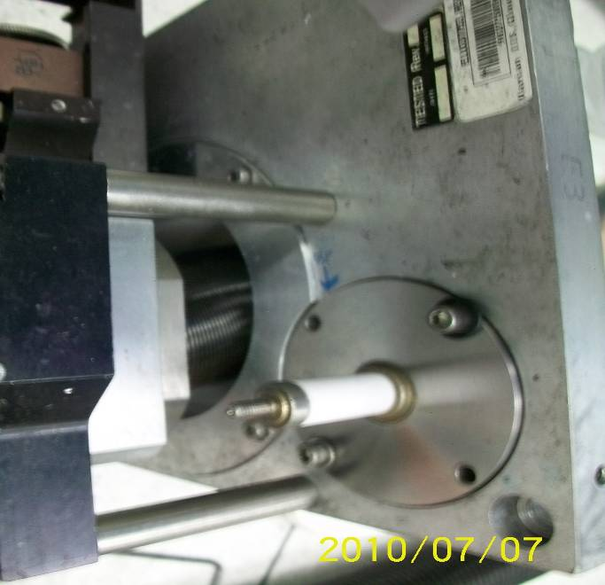

(7.) 組裝順序 – 5 (8.) 組裝順序 – 6
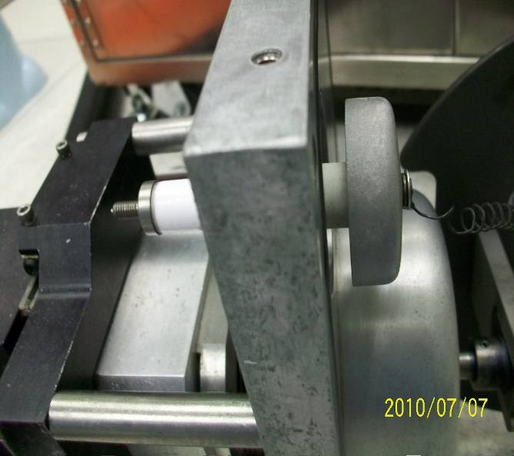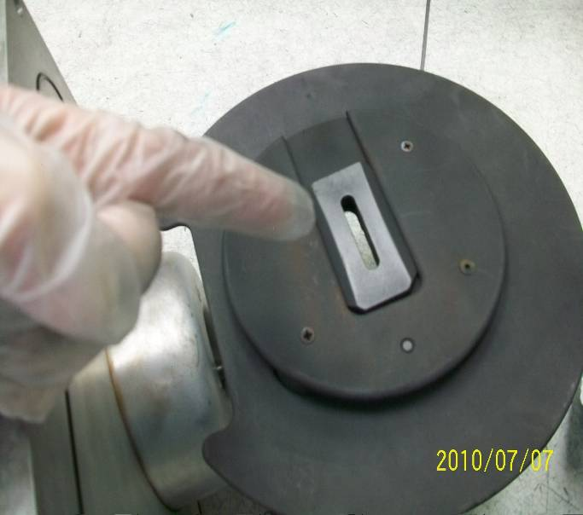

《Implant GSD 100型 Electrode clean及組裝》

(1.) 從機台上拆取下來的 Electrode (2.) 準備進行噴沙清潔作業
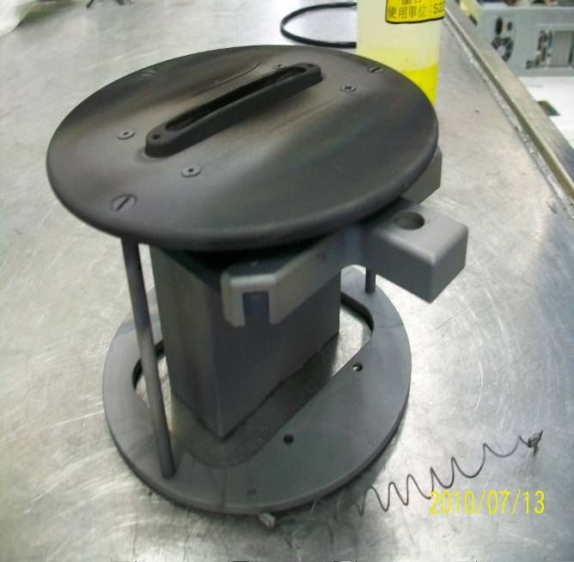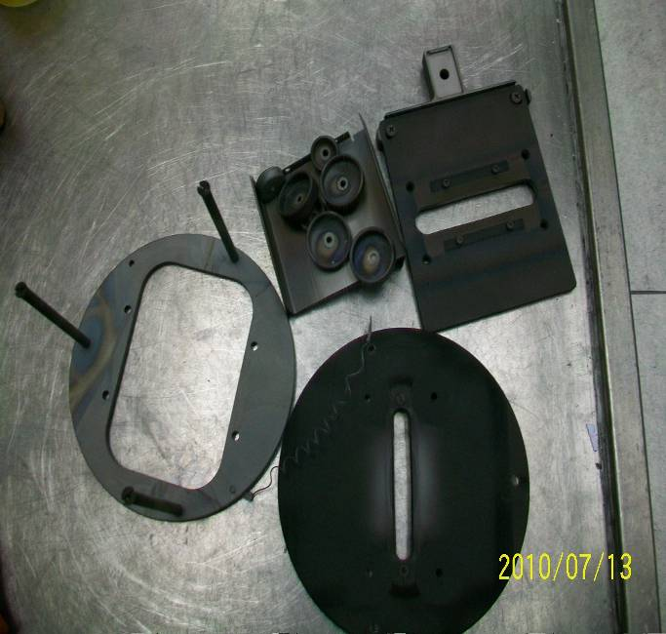

(3.) 組裝順序 – 1 (4.) 組裝順序 – 2
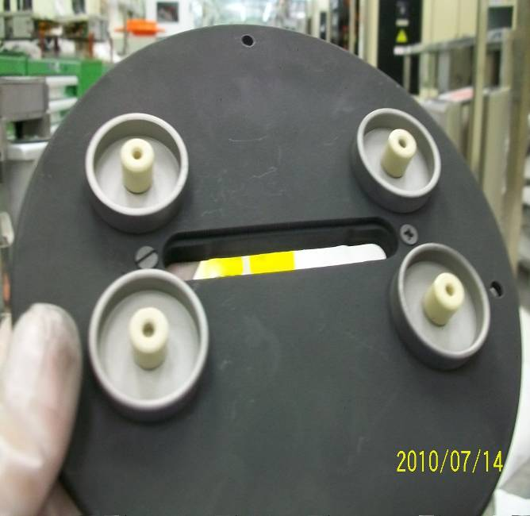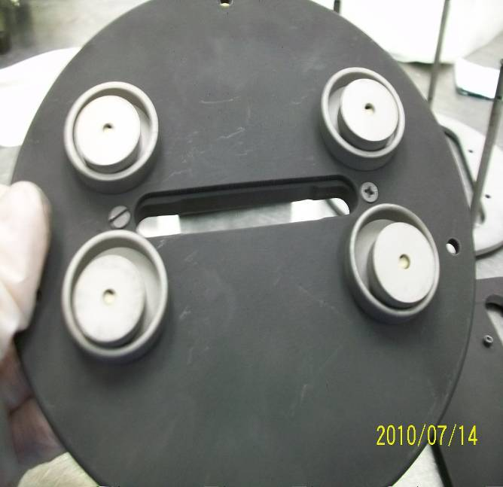

(5.) 組裝順序 – 3 (6.) 組裝順序 – 4
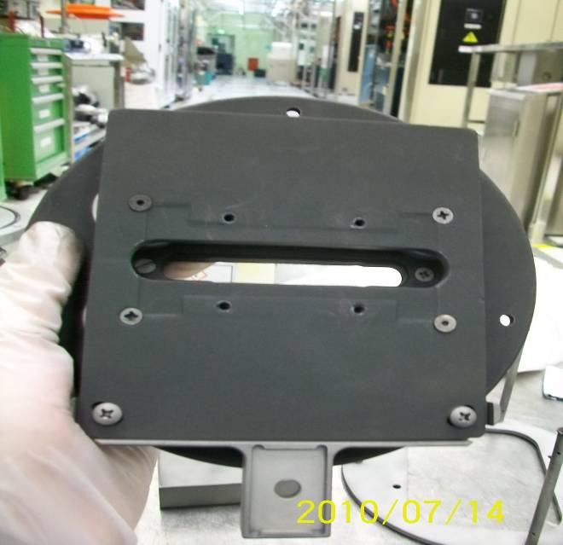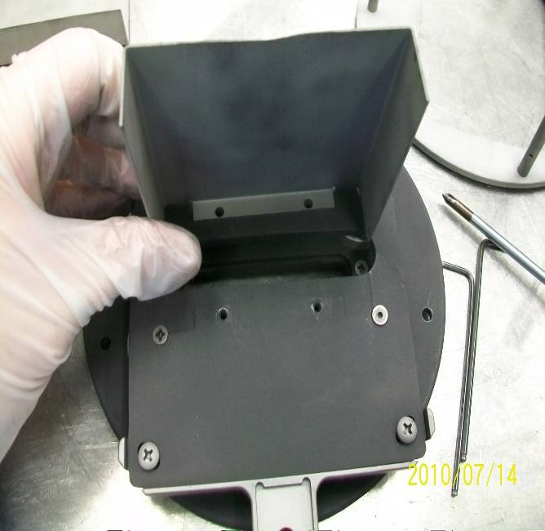

(7.) 最後拿高阻計量測阻值是否正確
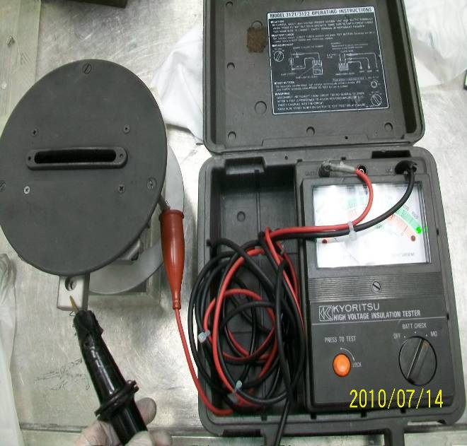

《Implant 6200型 Source & Electrode clean及組裝》

(1.) 6200型 Source + Electrode (2.) 拆解 Source & Electrode
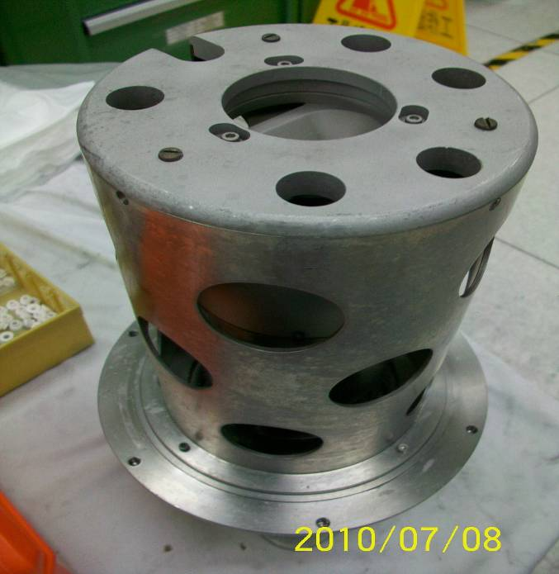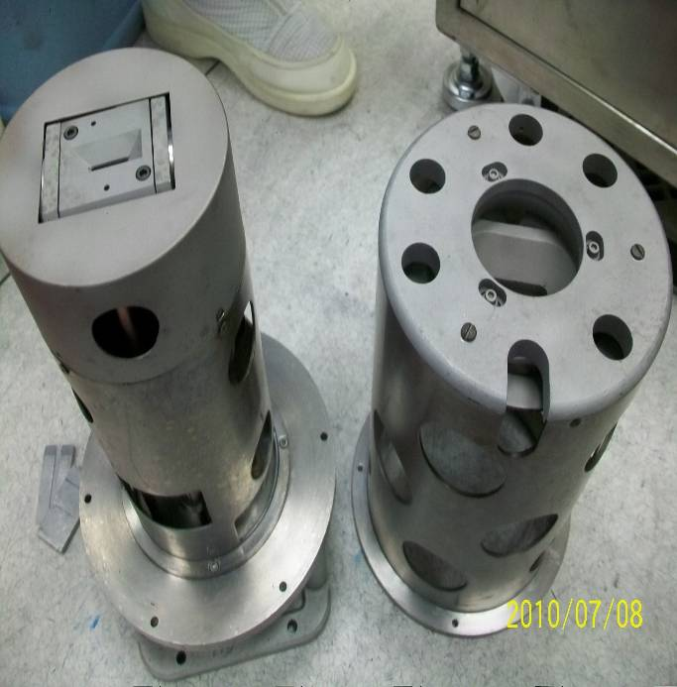

(3.) 組裝順序 – 1 (4.) 組裝順序 – 2
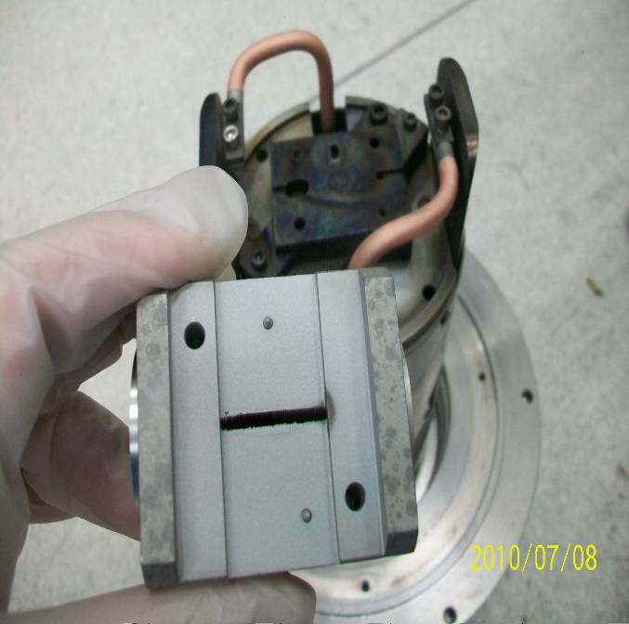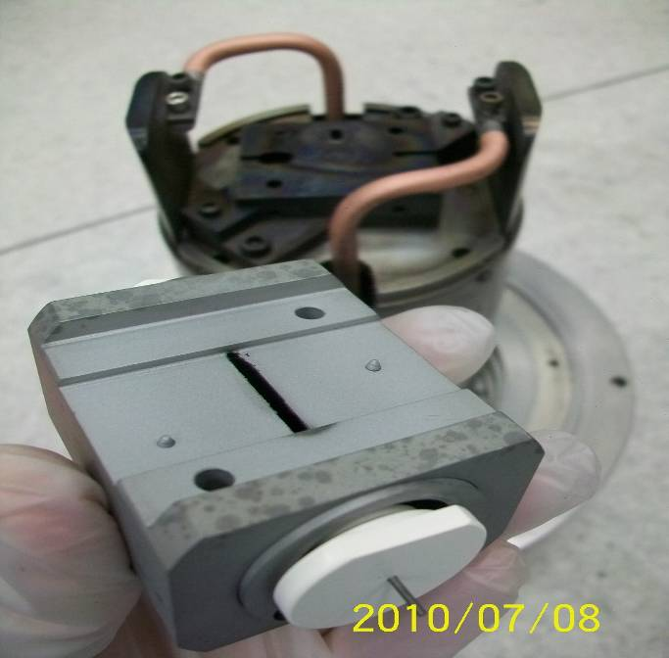

(5.) 組裝順序 – 3 (6.) 組裝順序 – 4 確實鎖緊
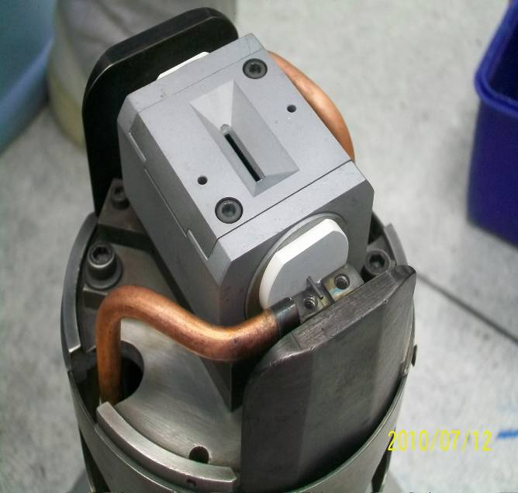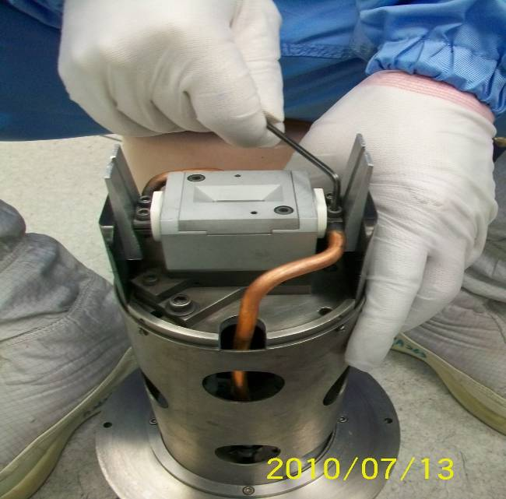

(7.) 組裝順序 – 4 (8.) 組裝順序 – 5
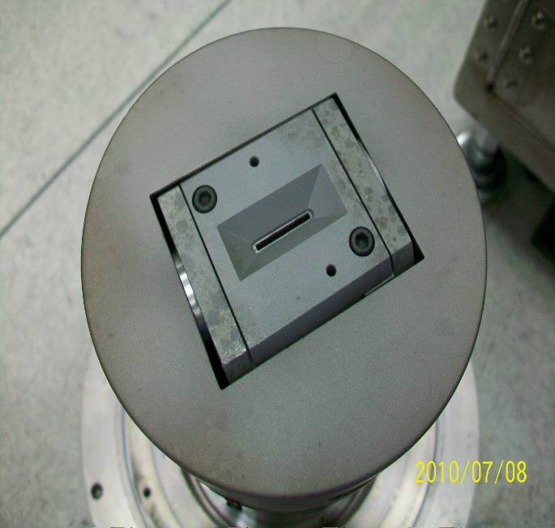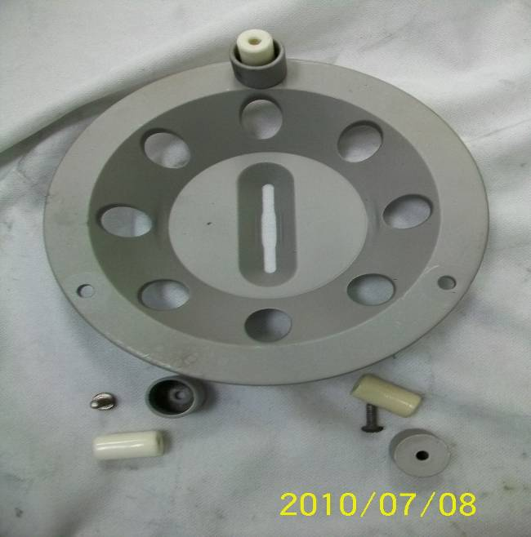

(9.) 裝 6200 Electrode 之前記得擦拭一下底座 (10.) Source 的 gas 孔要朝上，並使用噴槍朝 gas
吹氣，已確認 source 組裝無誤。
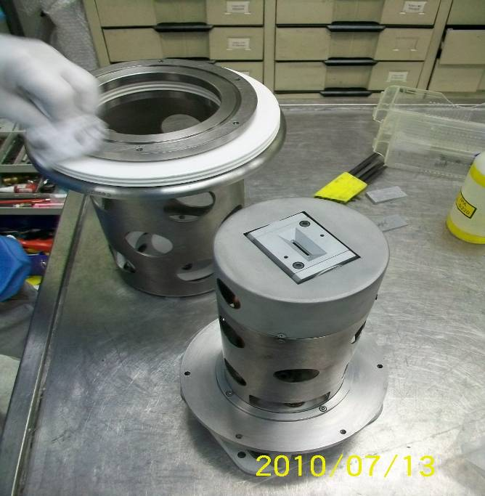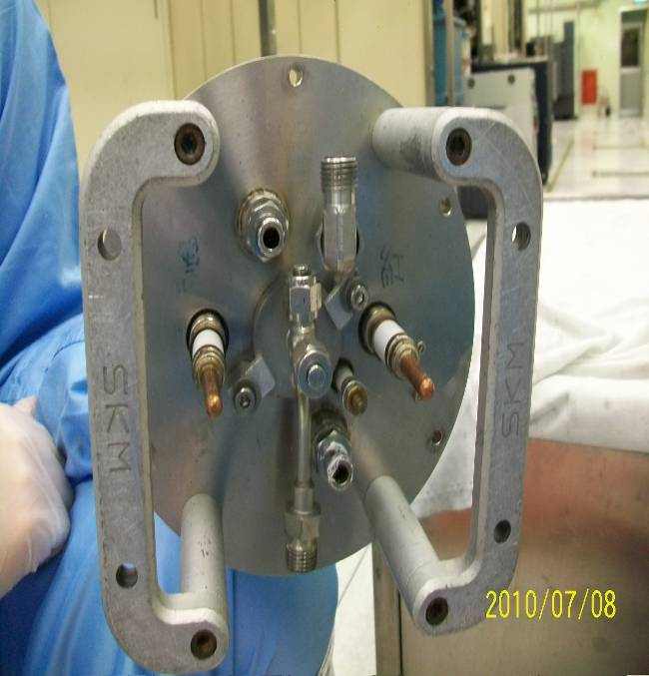

(11.) 藉著調整三顆螺絲的鬆緊度以達到校正 (12.) 校正OK即組裝完畢
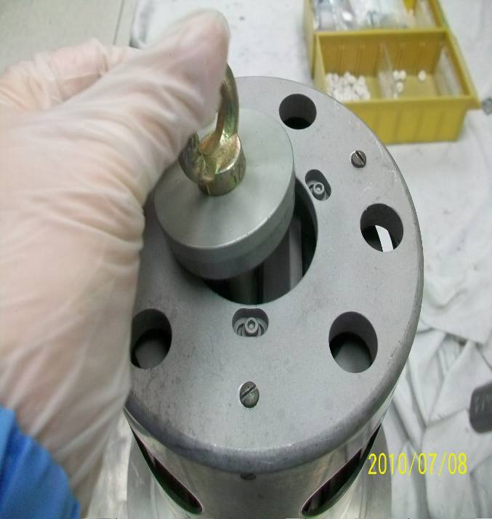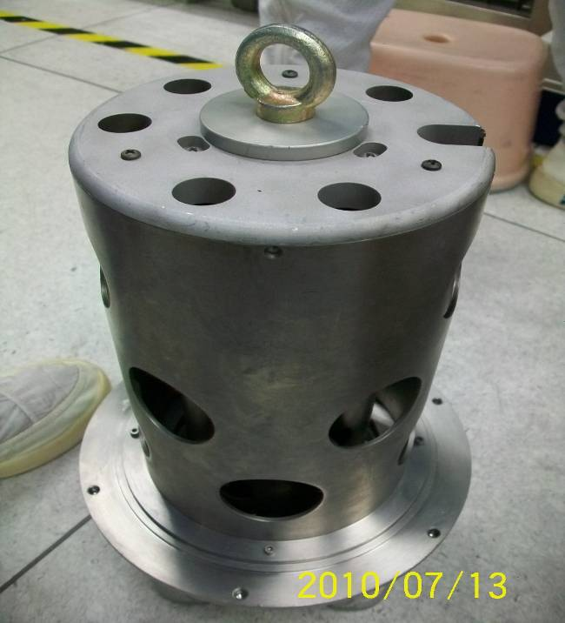

《Implant GSD 200型 Source clean及組裝》

(1.) 從機台上拆取並分解過後的 Source (2.) 準備進行噴沙清潔作業
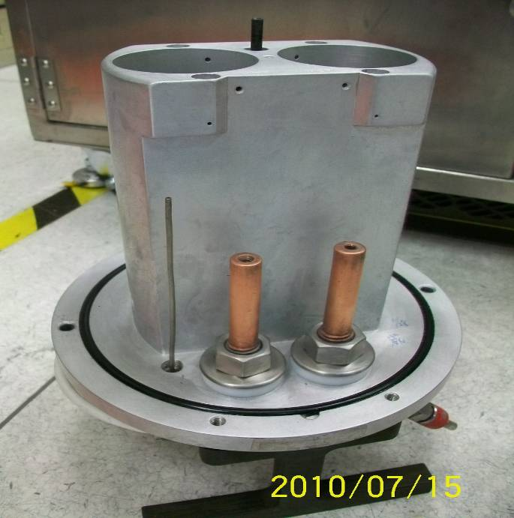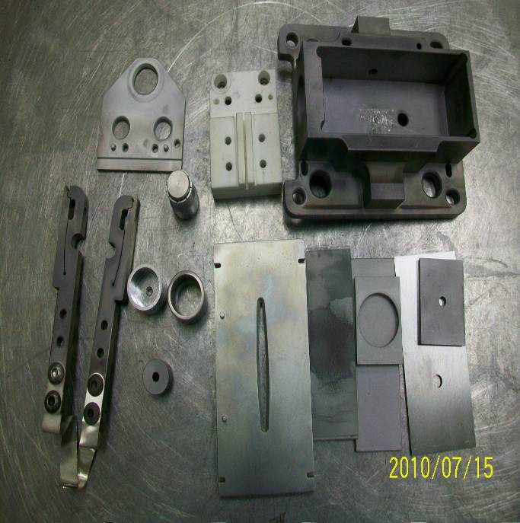

(3.) 燈絲的安裝方法 (4.) 燈絲 一定要置於中間的位置
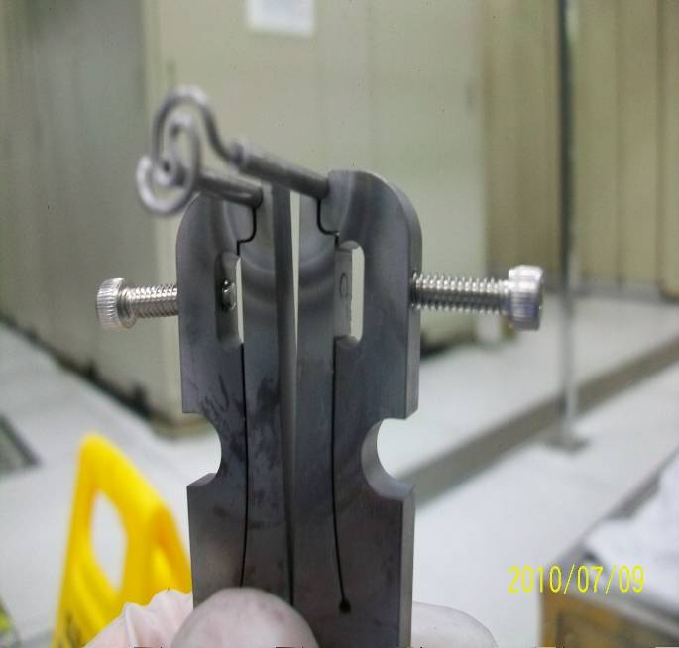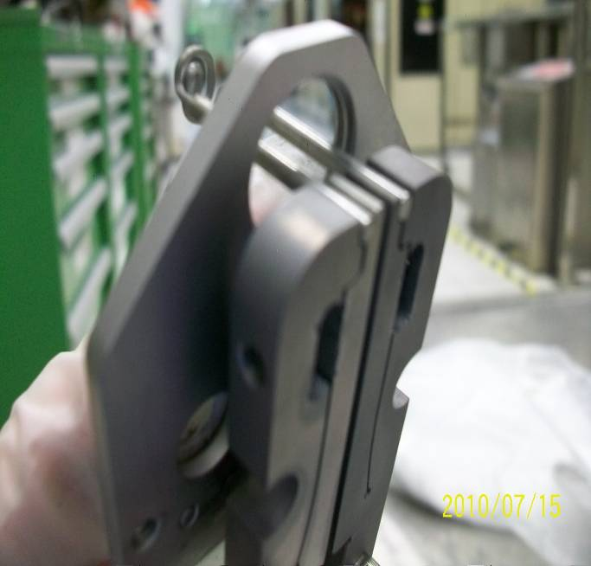

(5.) 組裝順序 – 1 (6.) 組裝順序 – 2
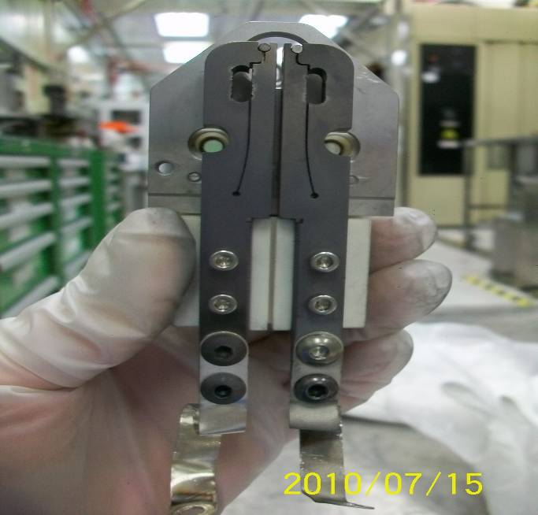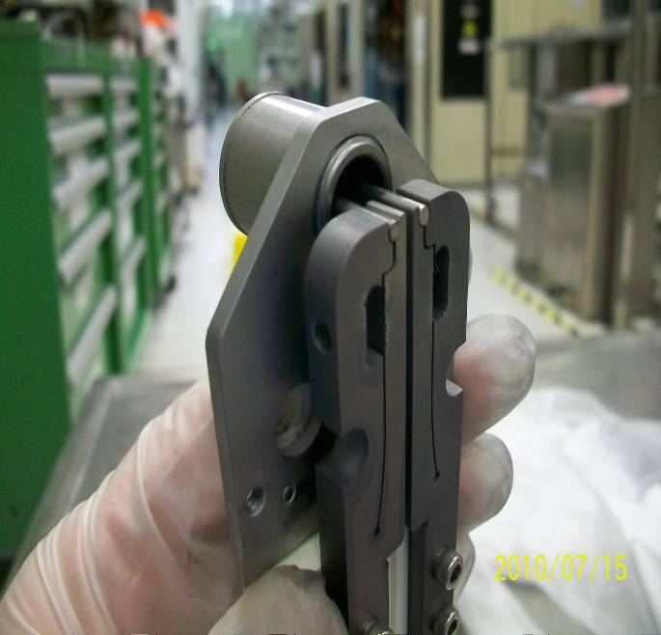

(7.) 組裝順序 – 3 (8.) 組裝順序 – 4
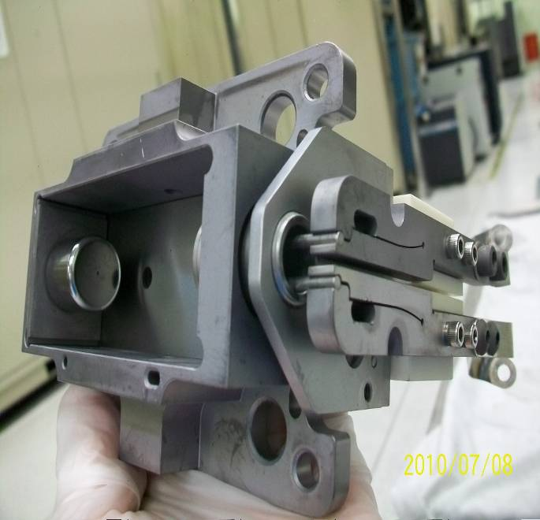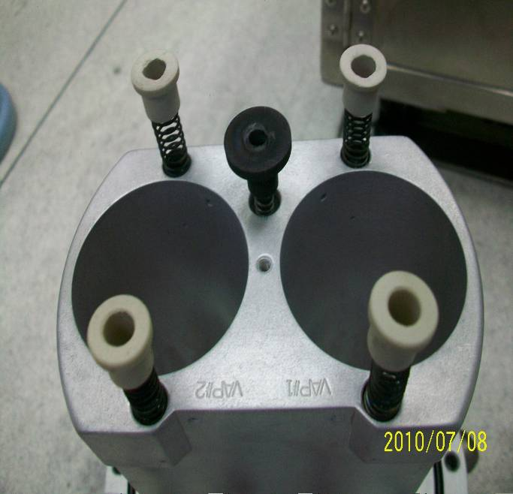

(9.) 組裝順序 – 5 (10.) 組裝順序 – 6
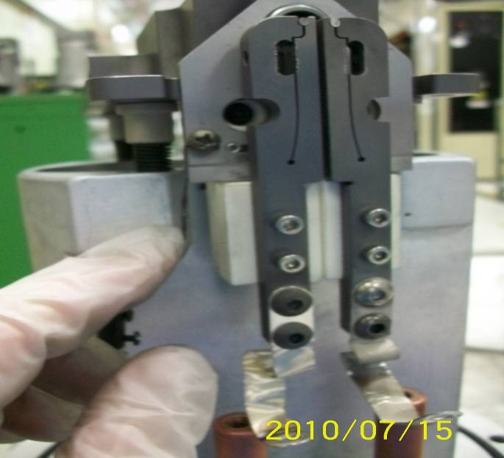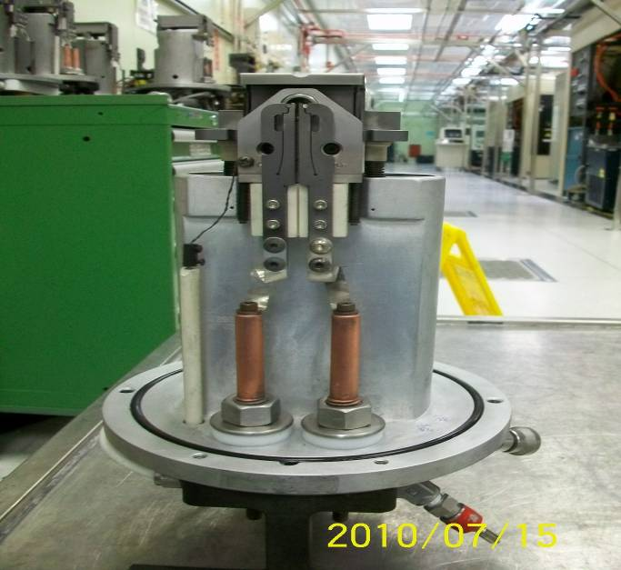

《總結‧心得》

這兩週遇到了蠻多機台狀況，從較易處理的 Y-Scan 當機異常到一整個大工程，如 6200–1 加速管、BEAM GUIDE..等發現異常進行抓漏，看到了學長們處理事情的程序，應有的防護措施，再加上 BEAM GUIDE 上方的磁鐵還真不是普通的重。不過也因此對於機台的架構加深了印象，了解離子的傳導過程。

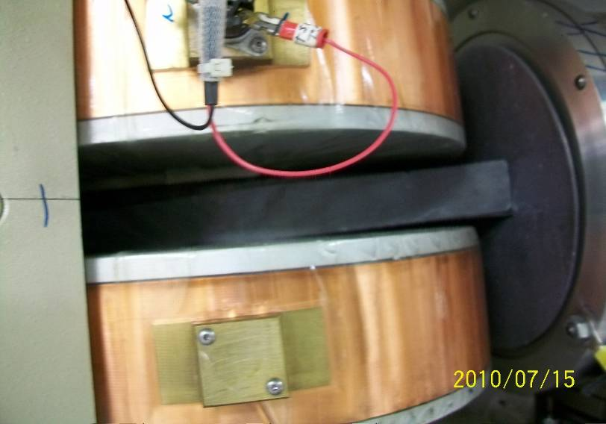 BEAM GUIDE

